JZ1008 SF6分解产物测试仪

用户手册

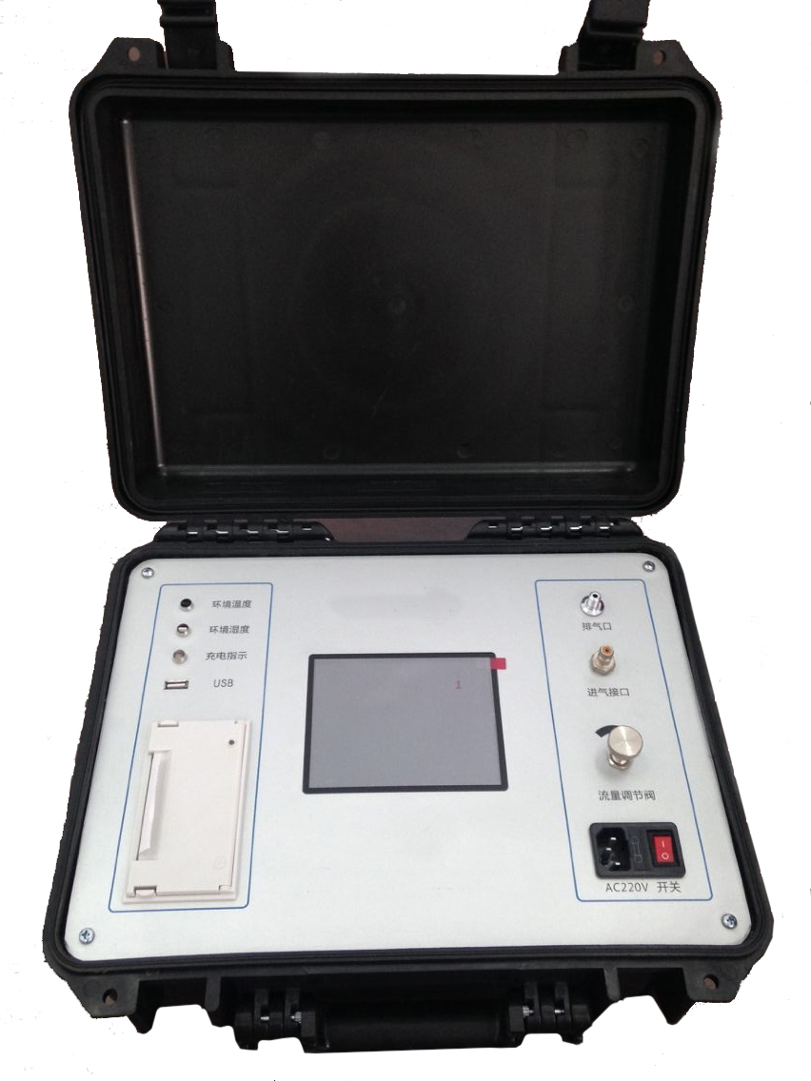

常州捷卓智能科技有限公司

目 录
一、功能概述 2
二、产品特点 2
三、技术指标 3
四．仪器外观介绍 4
五．系统引导界面介绍 5
六．测量界面介绍 5
七．保存界面介绍 6
八．菜单界面介绍 6
九．历史数据界面介绍 7
十．格式化界面介绍 8
十一．省电控制界面介绍 8
十二．设置时间界面介绍 9
十三．注意事项 9
十四．售后服务 10

一、功能概述
使用仪器之前阅读并理解本操作说明中所包含的注意事项和使用方法。否则将导致人身受伤甚至死亡！SF6分解产物毒性非常强。仪器为SF6绝缘设备中的故障定位、局放和其它分析用检测并提供大致的测量。仪器不能用来确定SF6气体是否对人体呼吸无害且不得利用该仪器达到此目的。已分解的SF6包含多种成分，仪器对某些成分不灵敏，但对由于灭弧、闪络或局放引起的SF6分解物灵敏。仪器释放的SF6分解物有毒，特别是故障定位，需使用足够长的气管输送废气远离工作人员。同时操作仪器时应戴酸气体过滤器的全罩或半罩呼吸器。
JZ1008 SF6分解产物测试仪，提供了一种简单的SF6分解产物现场检测方法。使用过程中，连接到一个带压的充有SF6气体设备的气室中，让SF6气体以一定流速流过电化学传感器，仪器直接测量到SF6气体主要分解产物的含量。 仪器内分解物传感器全部采用英国阿尔法传感器，长寿命设计，保证了测量结果的准确性和重复性。
主要应用：故障定位，例行检测，局放监测，气体净化/过滤监测，故障高压接点检查，SF6分解产物检测，检查开关内分解产物的产生。

二、产品特点
- 长寿命探测组件
- 无需比色管、传感器直接测量
- 精确高，重复性好
- 内置稳压阀和电子质量流量计
- 超大彩色液晶显示
- 锂电池供电，交直流两用
- 仪器自带清洗功能

- 技术指标
名称 | 技术参数
测量范围 | SO2：0-100 µl/l  H2S：0-100 µl/l  CO: 0-1000 µl/l  HF: 0-10 µl/l
测量精度 | SO2：测量值≤10μL/L时， 误差±0.2μL /L  测量值≥10μL /L时，误差≤±3%  H2S：测量值≤10μL/L时， 误差±0.2μL /L  测量值≥10μL /L时，误差≤±3%  CO: 测量值≤50μL /L时，误差±0.5μL /L  测量值≥50μL /L时，误差≤±4%  HF: 测量值误差≤±0.2μL /L
重复性 | SO2：测量值≤10μL/L时，重复性≤±0.1  测量值≥10μL /L时，重复性≤±2%  H2S:测量值≤10μL/L时，重复性≤0.1  测量值≥10μL /L时，重复性≤±2%  CO: 测量值≤50μL /L时，重复性±0.3  测量值≥50μL /L时，重复性≤±3%  HF: 测量值误差≤±0.1
分辨率 | 0.1μL /L
取样流量 | 0.2L/min
测量时间 | ≤180S
工作环境 | 温度：-10℃—+50℃  湿度：0—90%
工作电源 | 锂电池供电，交直流电两用，自动切换，过充过放保护功能
体 积 | 330(mm)×220(mm)×150(mm)；
重 量 | 4.8公斤

四．仪器外观介绍
- 面板介绍
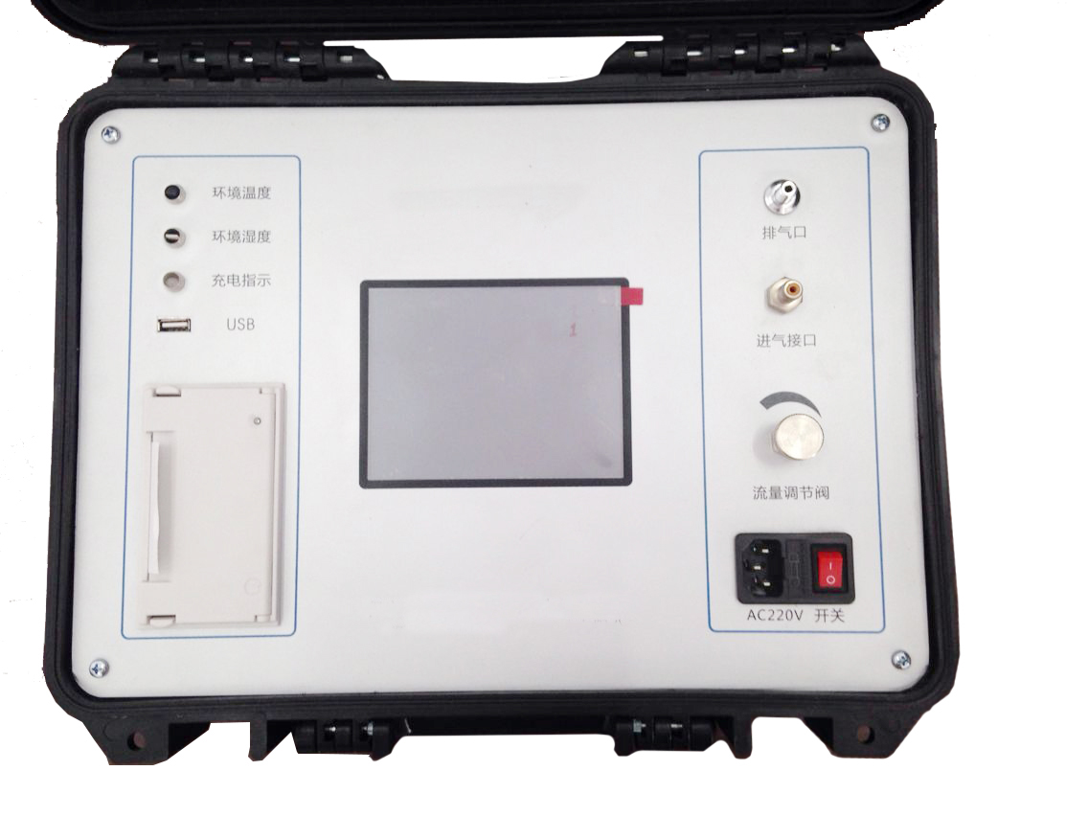

- 按键介绍
软按键：是液晶屏幕显示的软功能按键，它们的功能是随界面功能的不同而改变的。软按键的引入大大提高了使用效果和使用提示性，为用户提供了更方便、更便捷的操作指南。由于软按键功能是随功能界面变化的，所以我们将在介绍功能界面时依次介绍各种软按键的功能。

五．系统引导界面介绍
系统引导界面如下图所示：
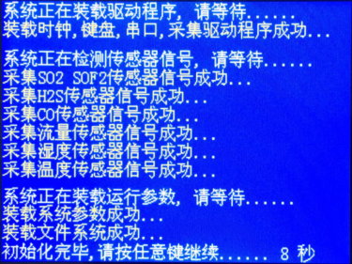

在开机后，仪器会显示设备名称界面。大约7－8秒后，系统会自动进入加载运行参数，请耐心等待。当你看到“系统初始化完毕,请按任意键继续…”字样时，你可以触按液晶上任意部位使进入仪器自检状态。自检结束后，系统将自动进入“测量界面”。此时用户可以进行气体的检测。

六．测量界面介绍
测量界面如下图所示：
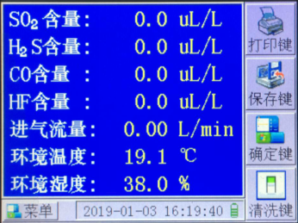
进入“测量界面”后，按动相应的按键可以进入“保存界面”，“菜单界面”，“帮助界面”。同时，你也可以看到对应的采样数值。
清洗键的作用是：当测量结束后，可按此键进行清洗，使管道里残留的气体排空。延长分解物传感器的使用寿命。

七．保存界面介绍
保存界面如下图所示：
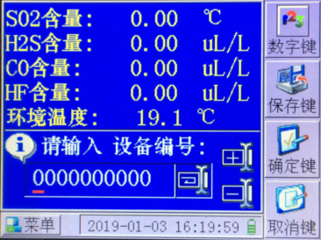
进入“保存界面”后，软按键有：数字键，确定键，取消键。
推荐您在正确输入设备编号后，保存数据。按确定键将保存数据，并返回到“测量界面”。按取消键将返回到“测量界面”。按数字键，系统将在“数字键”、“大写字母”、“小写字母”三种输入法中切换。按光标移动键将移动光标位置，按【+】或【—】键将增大或减小数字值或字母顺序。

八．菜单界面介绍
菜单界面如下图所示：
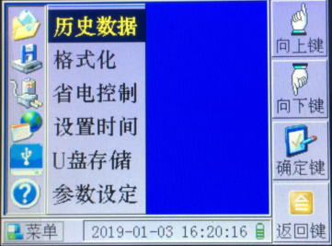

进入“菜单界面”后，软按键有：向上键，向下键，确定键，返回键。
在此界面下，你可以看到“历史数据”、“格式化”、“省电控制”、“设置时间”、“U盘存储”、“参数设置”6个菜单项目。按向上键或向下键，将移动菜单条到指定位置。按动确定键，将选择该条菜单项目，同时自动进入相应的功能界面。按动返回键，将返回到“测量界面”界面下。

九．历史数据界面介绍
历史数据界面如下图所示：
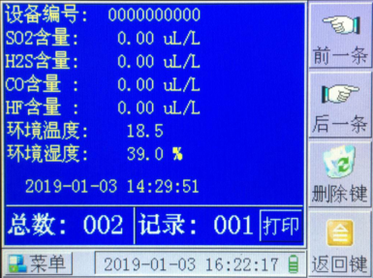

进入“历史数据”界面后，软按键有：前一条键，后一条键，删除键，返回键。
在此界面下，你可以看到第一条历史数据信息。如果没有历史数据的话，系统将显示无历史数据。按前一条或后一条键，将显示前一条记录或后一条记录的历史数据。按删除键，将有“删除界面”显示。按返回键，将返回到“菜单界面”。
删除提示界面如下图所示：
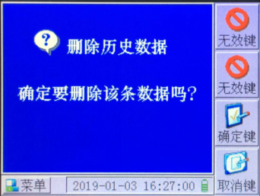
进入“删除提示”界面，软按键有：确定键，取消键。
在此界面下，按确定键，将删除当前记录，同时返回到“历史数据”界面。按取消键，将返回到“历史数据”界面。

十．格式化界面介绍
格式化界面如下图所示：
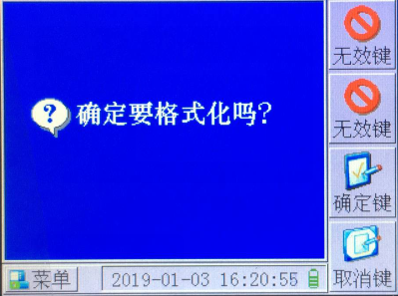
进入“格式化”界面后，软按键有：确定键，取消键。
在此界面下，按确定键，将格式化存储器。这时，你将丢失所有的历史数据。所以操作时请慎重选择。按取消键，将返回到“菜单界面”。

十一．省电控制界面介绍
省电控制界面如下图所示：
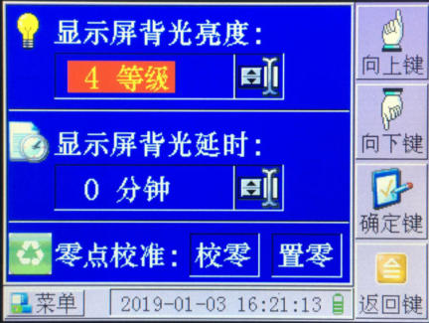
进入“省电控制”界面，软按键有：向上键，向下键，确定键，返回键。
在此界面下，你可以看到两个选择项：显示延时和背光亮度。显示延时即在规定时间内没有按键操作，系统将自动关闭液晶显示屏，直到按任意键后再自动开启显示屏幕。显示延时可以设置为0～30分钟，步长为5分钟。其中0分钟为关闭显示延时功能。背光亮度共有8个级别（0－7），其中0为最暗，而7为最亮。按动向上或向下键，可以将设置光标移动到要设置的栏目中。按动【向上】或【向下】将改变选中栏目中的值。按确定键，将保存设置参数。按返回键，将返回到“菜单界面”。
注：省电模式的设置有助于电池的续航能力。

十二．设置时间界面介绍
设置时间界面如下图所示：
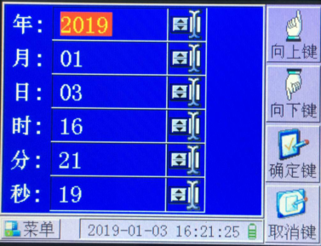
进入“设置时间”界面，软按键有：向上键，向下键，确定键，返回键。
在此界面下，你可以设置当前系统时间包括：年份、月份、日期、小时、分钟以及秒钟。按向上或向下键，可以移动栏目光标。按【向上】或【向下】键，可以增加或减小数值。按确定键，将设置系统时间。按返回键，将返回到“菜单界面”。

十三．注意事项
1. 注意事项
本仪器为便携式精密测试仪，因此要特别注意以下几点：
（1）、禁止在危险地区开关仪器电源！
（2）、禁止在危险区域内充电！
（3）、仪器在运输过程或测试过程中防止碰撞挤压及剧烈震动；
（4）、在测量过程中，流量调节针形阀应慢慢打开，防止压力突变，以免流量传感器被损坏；测量气体SF₆流量应该调节在0.2L/min，这样既能快速测量，又能节省气体。
（5）、仪器在使用过程中，当电量指示不足时，应及时充电，充电时只需将电源线接入220V电源，不需打开仪器电源开关，仪器自动充电，充电时指示灯为红色的，充电完成后充电指示灯为绿色；
（6）、仪器一定要充足电存放，长时间不用，要经常查看电量是否充足。

2. 常见问题
►一般充电需多长时间？什么时候需要充电？何时充电结束？
每次充电时间根据实际剩余电量而不同，一般小于12小时。当电量指示不足时应及时充电，不宜将电全部用光，以保证电池使用寿命。充电电路设有过充保护装置，当电池充足后，充电指示灯会由红色变为绿色。

►仪器使用多长时间需要校验维护？
一般建议用户1年校验一次，特殊情况半年一次（气路污染较严重时）。

►传感器怎样保护？
本仪器内置传感器有探头保护室保护，当运行时保护室内通过检测器自动屏闭，使仪器处于测量状态，反之关闭电源时自动保护。

十四．售后服务

公司产品在壹年保质期内实行三包（包修、包换、包退，但一切属于正常使用中老化的部件除外），提供终生有偿服务。
公司为用户免费安装、调试、培训操作人员。
公司负责为用户提供产品升级，相关技术咨询等服务。
尊敬的客户，请妥善保管购买凭证需免费维修服务时，须向本公司或经销商出示。

